ПОЛЬЗОВАТЕЛЬСКАЯ ИНСТРУКЦИЯ

Работа со списком транспорта
и пользователями
Краткое руководство для логистов и администраторов

LOGIST  - Просматривает обращения водителей.  - Ищет и фильтрует транспорт.  - Скрывает обработанные записи и возвращает их.  - Выгружает список в Excel. | ADMINISTRATOR  - Выполняет все действия логиста.  - Создаёт и включает/отключает пользователей.  - Меняет пользователям пароли.  - Настраивает тему и тексты водительского киоска.

Вход в кабинет
1. Откройте служебную страницу входа по адресу, который выдал ответственный за сервис.
2. Введите свой логин и пароль, затем нажмите «Войти».
3. После работы нажмите «Выйти» в правом верхнем углу, особенно на общем компьютере.
Если вход не выполняется, обратитесь к администратору: учётная запись может быть отключена или пароль мог измениться.

ИНСТРУКЦИЯ ДЛЯ ЛОГИСТА

Экран «Транспорт»
Здесь собраны обращения водителей. По умолчанию новые записи находятся сверху, а в списке показаны активные записи.

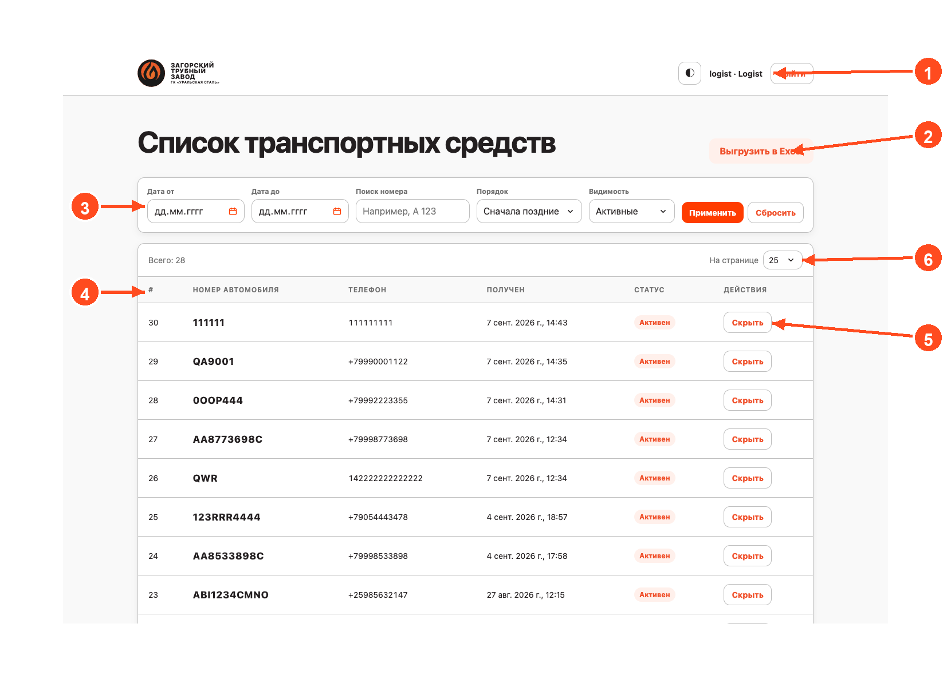
1 Тема кабинета, текущая учётная запись и выход. | 4 Рабочий список: номер автомобиля, телефон, время и статус.
2 Выгрузка списка, соответствующего выбранным фильтрам. | 5 «Скрыть» убирает обработанную запись из активного списка.
3 Фильтры по датам, номеру, порядку и видимости. | 6 Выбор количества строк на странице.

ИНСТРУКЦИЯ ДЛЯ ЛОГИСТА

Основные действия

Найти нужный автомобиль
1. Введите номер в поле «Поиск номера». Допускаются похожие русские и латинские символы: поиск распознаёт визуально совпадающие буквы.
2. При необходимости выберите период, порядок записей и их видимость.
3. Нажмите «Применить». Чтобы снова увидеть полный список, нажмите «Сбросить».

Обработать обращение
1. Найдите автомобиль и свяжитесь с водителем по телефону из строки.
2. После завершения работы нажмите «Скрыть». Запись исчезнет из активного списка, но сохранится в системе.
3. Чтобы вернуть запись, выберите «Скрытые» или «Все», примените фильтр и нажмите «Вернуть».

Страницы и Excel
- В поле «На странице» выберите удобное количество строк; кнопки внизу списка переключают страницы.
- «Выгрузить в Excel» выгружает весь список по текущим фильтрам, а не только открытую страницу.

ИНСТРУКЦИЯ ДЛЯ АДМИНИСТРАТОРА

Экран «Пользователи»
Администратор работает с транспортом так же, как логист, и дополнительно управляет учётными записями и настройками киоска.

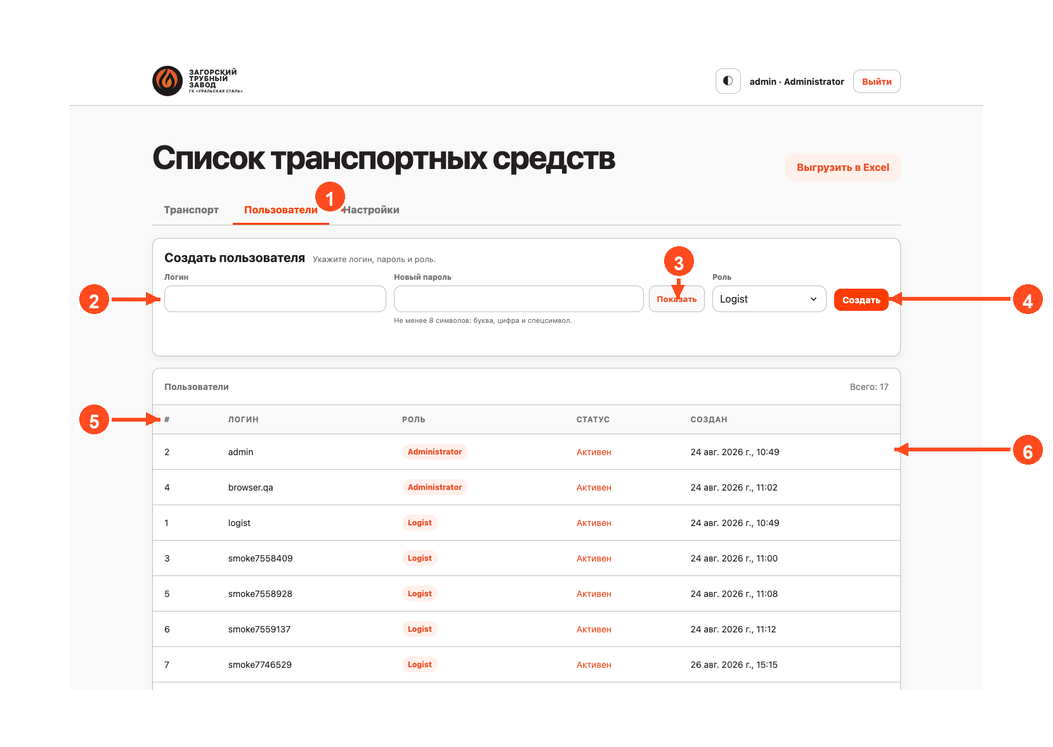
1 Переход между транспортом, пользователями и настройками. | 4 Выбор роли и создание пользователя.
2 Поля для создания новой учётной записи. | 5 Список пользователей, их роли и состояние.
3 Показать или скрыть вводимый пароль. | 6 Нажмите на строку пользователя, чтобы открыть действия.

ИНСТРУКЦИЯ ДЛЯ АДМИНИСТРАТОРА

Управление учётными записями

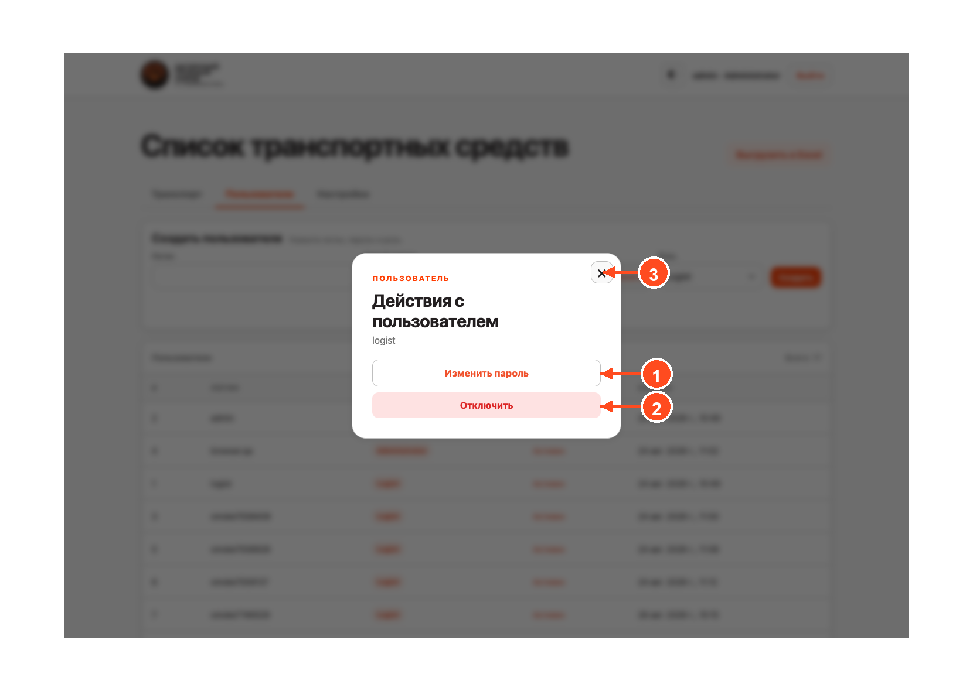  1 Изменить пароль пользователя.  2 Отключить или включить учётную запись.  3 Закрыть окно без изменений. | Создать пользователя  1. Введите уникальный логин длиной от 3 до 64 символов.  2. Задайте пароль не короче 8 символов: буква, цифра и специальный символ.  3. Выберите роль Logist или Administrator и нажмите «Создать».  Изменить доступ  1. Нажмите на строку пользователя.  2. Выберите смену пароля либо отключение/включение.  3. После смены пароля текущий вход пользователя завершится; далее нужен новый пароль.  Важно: текущего администратора и последнего активного администратора отключить нельзя.

ИНСТРУКЦИЯ ДЛЯ АДМИНИСТРАТОРА

Настройки и частые ситуации

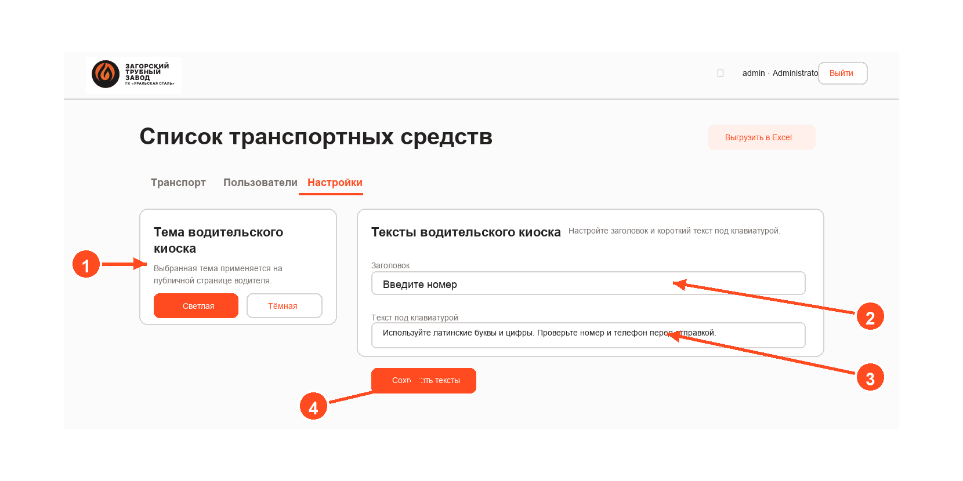
1 Тема водительского киоска: светлое или тёмное оформление. | 3 Текст-подсказка под экранной клавиатурой.
2 Верхняя надпись над формой номера автомобиля. | 4 Сохранение изменений.

Включить тему водительского экрана
1. Откройте вкладку «Настройки» в кабинете администратора.
2. В блоке темы выберите «Светлая» или «Тёмная». Выбранное оформление будет применяться к публичной странице водителя.
3. Откройте водительскую страницу и убедитесь, что фон, карточки и кнопки выглядят как задумано.

Изменить надписи на странице водителя
1. В поле верхней надписи укажите короткий заголовок над формой, например «Введите номер автомобиля».
2. В поле текста под клавиатурой напишите короткую подсказку, которая будет показана под экранной клавиатурой; лучше уложить её в две строки.
3. Нажмите «Сохранить тексты», затем откройте водительскую страницу и проверьте верхнюю надпись и текст под клавиатурой.
Язык на публичной странице выбирает сам водитель.

Если что-то не получается
Запись не найдена | Сбросьте фильтры и проверьте режимы «Активные», «Скрытые» и «Все».
Пользователь не входит | Проверьте его состояние. При необходимости включите учётную запись или задайте новый пароль.
Пароль не сохраняется | Проверьте: не менее 8 символов, есть буква, цифра и специальный символ.
Кабинет вернул на вход | Войдите снова. Если ситуация повторяется, обратитесь к ответственному за сервис.

